 | REPÚBLICA FEDERATIVA DO BRASIL  MINISTÉRIO DA AGRICULTURA E PECUÁRIA  SECRETARIA DE DEFESA AGROPECUÁRIA  SERVIÇO NACIONAL DE PROTEÇÃO DE CULTIVARES

INSTRUÇÕES PARA EXECUÇÃO DOS ENSAIOS DE DISTINGUIBILIDADE, HOMOGENEIDADE E ESTABILIDADE DE CULTIVARES DE CEREJA (Prunus avium L.)

I. OBJETIVO
Estas instruções visam estabelecer diretrizes para as avaliações de distinguibilidade, homogeneidade e estabilidade (DHE), a fim de uniformizar o procedimento técnico de comprovação de que a cultivar apresentada é distinta de outra(s) cujos descritores sejam conhecidos, é homogênea quanto às suas características dentro de uma mesma geração e é estável quanto à repetição das mesmas características ao longo de gerações sucessivas. Aplicam-se às cultivares de CEREJA (Prunus avium L.).

II. AMOSTRA VIVA
1. Para atender ao disposto no art. 22 e seu parágrafo único da Lei 9.456 de 25 de abril de 1997, o requerente do pedido de proteção obrigar-se-á a manter e a disponibilizar ao Serviço Nacional de Proteção de Cultivares - SNPC, no mínimo 10 plantas, propagadas vegetativamente.
2. A amostra viva deverá apresentar vigor e boas condições fitossanitárias.
3. A amostra viva deverá estar isenta de tratamento que afete a expressão das características da cultivar, salvo em casos especiais, devidamente justificados. Nesse caso, o tratamento deverá ser detalhadamente descrito.
4. A amostra viva deverá ser disponibilizada ao SNPC após a obtenção do Certificado de Proteção. Entretanto, sempre que durante a análise do pedido for necessária a apresentação da amostra para confirmação de informações, a mesma deverá ser disponibilizada.
5. As amostras vivas de cultivares de obtentores nacionais ou estrangeiros deverão ser mantidas no Brasil.

III. EXECUÇÃO DOS ENSAIOS DE DISTINGUIBILIDADE, HOMOGENEIDADE E ESTABILIDADE – DHE
1. Os ensaios deverão ser realizados por, no mínimo, dois ciclos independentes de cultivo. A duração do ciclo de cultivo é equivalente a um período de cultivo que começa com a abertura das gemas e que conclui quando finaliza o período de dormência seguinte com o inchaço das gemas da nova estação.
2. Os ensaios deverão ser conduzidos em um único local. Caso nesse local não seja possível a visualização de todas as características da cultivar, a mesma poderá ser avaliada em outro local.
3. Os ensaios de campo deverão ser conduzidos em condições que assegurem o desenvolvimento normal das plantas. O tamanho das parcelas deverá ser tal que as plantas ou partes de plantas possam ser retiradas para medições e contagens, sem prejuízo das observações que poderão ser feitas no final do ciclo de cultivo.
4. Os métodos recomendados para observação das características são indicados na primeira coluna da Tabela de Descritores Mínimos, segundo a legenda abaixo:
- MI: mensuração de um número de plantas ou parte de plantas, individualmente;
- MG: mensuração única de um grupo de plantas ou partes de plantas; e
- VG: avaliação visual única de um grupo de plantas ou partes de plantas.
5. Cada ensaio deverá incluir, no mínimo, 5 plantas.
6. Para avaliação da distinguibilidade, todas as observações em plantas individuais devem ser feitas em 5 plantas ou partes retiradas de cada uma das 5 plantas. As observações de partes da planta deverão ser realizadas em 3 amostras de cada planta.
7. Para a avaliação da homogeneidade, deve-se aplicar a população padrão de 1% com uma probabilidade de aceitação de, pelo menos, 95%. No caso de uma amostra com 5 plantas, nenhuma planta atípica é permitida.
8. Para a descrição da cultivar as avaliações deverão ser realizadas nas plantas com expressões típicas, sendo desconsideradas aquelas com expressões atípicas.
9. É necessário anexar ao formulário fotografias representativas de partes da planta, especialmente, do fruto. No caso de cultivar introduzida no Brasil que apresentar alterações das características devido às diferentes condições ambientais, sempre que as mesmas possam ser demonstradas por fotografias, estas devem ser anexadas.

IV. CARACTERÍSTICAS AGRUPADORAS
1. Características agrupadoras são aquelas nas quais os níveis de expressão observados, mesmo quando obtidos em diferentes locais, podem ser usados para a organização do ensaio de DHE, individualmente ou em conjunto com outras características, para selecionar:
a) cultivares cuja existência seja reconhecida que possam ser excluídas do ensaio; e
b) cultivares similares que possam ser plantadas agrupadas.
2. As seguintes características são consideradas úteis como características agrupadoras:
a) Fruto: tamanho (característica 20);
b) Fruto: cor da pele (característica 27);
c) Fruto: cor da polpa (característica 31);
d) Fruto: firmeza (característica 33);
e) Ciclo até a floração (característica 40); e
f) Ciclo até o início da maturação (característica 41).

V. SINAIS CONVENCIONAIS
- (+), (a) – (d), (#): ver item “IX OBSERVAÇÕES E FIGURAS”;
- MI, MG e VG: ver item III, 4;
- QL: Característica qualitativa;
- QN: Característica quantitativa; e
- PQ: Característica pseudo-qualitativa.

VI. NOVIDADE E DURAÇÃO DA PROTEÇÃO
1. A fim de satisfazer o requisito de novidade estabelecido no inciso V, art. 3º, da Lei nº 9.456, de 1997, para poder ser protegida, a cultivar não poderá ter sido oferecida à venda no Brasil há mais de doze meses em relação à data do pedido de proteção e, observado o prazo de comercialização no Brasil, não poderá ter sido oferecida à venda ou comercializada em outros países, com o consentimento do obtentor, há mais de seis anos.
2. Conforme estabelecido pelo art. 11 da Lei nº 9.456, de 1997, a proteção da cultivar vigorará, a partir da data da concessão do Certificado Provisório de Proteção, pelo prazo de 18 (dezoito) anos.

VII. INSTRUÇÕES DE PREENCHIMENTO DA TABELA DE DESCRITORES
1. Para facilitar a avaliação das diversas características, foi elaborada uma escala de códigos com valores que, normalmente, variam de 1 a 9. A interpretação dessa codificação é a seguinte:
1.1. Quando as alternativas de código não forem sequenciais, isto é, se existirem um ou mais espaços entre os valores propostos, a descrição da característica pode recair, além das previstas, em variações intermediárias ou extremas. Exemplo: “3. Planta: ramificação”. Codifica o valor 3 para “fraca”, 5 para “média” e 7 para “forte”. Nesse caso, pode ser escolhido, por exemplo, o valor 4, que indicaria que a ramificação da planta é entre fraca e média, ou ainda pode ser escolhido qualquer valor entre 1 e 9. Neste último caso, o valor 1 indicaria uma planta com ramificação muito fraca e o valor 9 classificaria uma planta com ramificação muito forte.
Característica | Identificação da característica | Código  de cada  descrição | Código  da  cultivar
3. Planta: ramificação  QN VG (a) (+) | fraca  média  forte | 3  5  7 | ⎪*⎪
* preenchimento pode variar de 1 a 9.
1.2. Quando as alternativas de código forem sequenciais, isto é, quando não existirem espaços entre os diferentes valores, e a escala começar pelo valor 1, a identificação da característica deve ser feita, necessariamente, por um dos valores listados. Exemplo: “2. Planta: hábito de crescimento”. Valor 1 para “ereto”, valor 2 para “semiereto”, valor 3 para “aberto” e valor 4 para “pendente”. Somente uma dessas quatro alternativas é aceita para preenchimento.

Característica | Identificação da característica | Código  de cada  descrição | Código  da  cultivar
2. Planta: hábito de crescimento  PQ VG (a) (+) | ereto  semiereto  aberto  pendente | 1  2  3  4 | ⎪*⎪
* preenchimento pode variar de 1 a 4.

2. Para solicitação de proteção de cultivar, o interessado deverá apresentar, além deste, os demais formulários disponibilizados pelo SNPC.
3. Todas as páginas deverão ser rubricadas pelo Representante Legal e pelo Responsável Técnico.

VIII. TABELA DE DESCRITORES MÍNIMOS DE CEREJA (Prunus avium L.).

Denominação proposta para a cultivar:

Característica | Identificação da  característica | Código  de cada  descrição | Cultivares exemplo | Código da cultivar
1. Planta: vigor  QN VG (a) (+) | muito fraco | 1 | Compact Stella, Compact Van | | |
1. Planta: vigor  QN VG (a) (+) | fraco | 3 | Sumpaca, Szomolyai fekete | | |
1. Planta: vigor  QN VG (a) (+) | médio | 5 | Kordia, Stella, Sumtare | | |
1. Planta: vigor  QN VG (a) (+) | forte | 7 | Hedelfinger Riesenkirsche | | |
1. Planta: vigor  QN VG (a) (+) | muito forte | 9 | Regina | | |
2. Planta: hábito de crescimento  PQ VG (a) (+) | ereto | 1 | Lapins, Melitopol’skaya rannyaya | | |
2. Planta: hábito de crescimento  PQ VG (a) (+) | semiereto | 2 | Burlat, Napoléon | | |
2. Planta: hábito de crescimento  PQ VG (a) (+) | aberto | 3 | Sumtare, Vega, Vera | | |
2. Planta: hábito de crescimento  PQ VG (a) (+) | pendente | 4 | Annabella, Jaboulay | | |
3. Planta: ramificação  QN VG (a) (+) | fraca | 3 | Merton Glory, Rainier | | |
3. Planta: ramificação  QN VG (a) (+) | média | 5 | Hedelfinger Riesenkirsche | | |
3. Planta: ramificação  QN VG (a) (+) | forte | 7 | Alex, Szomolyai fekete | | |
4. Ramo jovem: pigmentação antocianínica do ápice  QN VG | ausente ou muito fraca | 1 | Drogans Gelbe Knorpelkirsche | | |
4. Ramo jovem: pigmentação antocianínica do ápice  QN VG | fraca | 3 | Merton Glory, Van | | |
4. Ramo jovem: pigmentação antocianínica do ápice  QN VG | média | 5 | Napoléon, Rebekka | | |
4. Ramo jovem: pigmentação antocianínica do ápice  QN VG | forte | 7 | Namosa, Rivan | | |
4. Ramo jovem: pigmentação antocianínica do ápice  QN VG | muito forte | 9 | Aida, Merton Heart, Pat | | |
5. Ramo jovem: pubescência do ápice  QN VG | fraca | 3 | Hedelfinger Riesenkirsche, Van | | |
5. Ramo jovem: pubescência do ápice  QN VG | média | 5 | Kassins Frühe | | |
5. Ramo jovem: pubescência do ápice  QN VG | forte | 7 | Burlat, Early Rivers | | |
6. Ramo de um ano: comprimento do entrenó  QL MI (a) (+) | normal | 1 | Burlat | | |
6. Ramo de um ano: comprimento do entrenó  QL MI (a) (+) | curto | 2 | Compact Lambert, Compact Stella | | |
7. Ramo de um ano: número de lenticelas  QN VG (a) | baixo | 3 | Kordia, Sam | | |
7. Ramo de um ano: número de lenticelas  QN VG (a) | médio | 5 | Hedelfinger Riesenkirsche, Van | | |
7. Ramo de um ano: número de lenticelas  QN VG (a) | alto | 7 | Krupnoplodnaya, Querfurter Königskirsche | | |
8. Ramo de um ano: espessura  QN MI (a) | fina | 3 | Szomolyai fekete | | |
8. Ramo de um ano: espessura  QN MI (a) | média | 5 | Hedelfinger Riesenkirsche | | |
8. Ramo de um ano: espessura  QN MI (a) | grossa | 7 | Kavics, Van | | |
9. Lâmina foliar: comprimento  QN MI (b) | curto | 3 | Sumtare, Szomolyai fekete | | |
9. Lâmina foliar: comprimento  QN MI (b) | médio | 5 | Napoléon, Vanda | | |
9. Lâmina foliar: comprimento  QN MI (b) | longo | 7 | Merton Crane | | |
10. Lâmina foliar: largura  QN MI (b) | estreita | 3 | Sumtare, Sylvia | | |
10. Lâmina foliar: largura  QN MI (b) | média | 5 | Guillaume, Stella | | |
10. Lâmina foliar: largura  QN MI (b) | larga | 7 | Badacsonyi, Germersdorfi 45, Merton Crane | | |
11. Lâmina foliar: relação comprimento/largura  QN MI (b) | pequena | 3 | Badacsonyi, Hudson | | |
11. Lâmina foliar: relação comprimento/largura  QN MI (b) | média | 5 | Bing, Merton Crane | | |
11. Lâmina foliar: relação comprimento/largura  QN MI (b) | grande | 7 | Hedelfinger Riesenkirsche, Sylvia, Vanda | | |
12. Lâmina foliar: intensidade da cor verde na face superior  QN VG (b) | clara | 3 | Bigarreau d’Or, Sumtare | | |
 | média | 5 | Napoléon, Vanda | | |
 | escura | 7 | Burlat | | |
13. Folha: comprimento do pecíolo  QN MI (b) | curto | 3 | Sylvia, Van | | |
13. Folha: comprimento do pecíolo  QN MI (b) | médio | 5 | Sam, Stella | | |
13. Folha: comprimento do pecíolo  QN MI (b) | longo | 7 | Badacsonyi, Merton Crane | | |
14. Folha: relação comprimento da lâmina foliar/comprimento do pecíolo  QN MI (b) | pequena | 3 | Badacsonyi, Lambert | | |
 | média | 5 | Burlat, Sam | | |
 | grande | 7 | Hedelfinger Riesenkirsche, Stella | | |
15. Folha: presença de nectários  QL VG (+) | ausente | 1 | Namosa, Sylvia | | |
15. Folha: presença de nectários  QL VG (+) | presente | 2 | Summit, Sumtare | | |
16. Nectários: cor  PQ VG (+) | amarelo esverdeado | 1 | Drogans Gelbe Knorpelkirsche, Van | | |
16. Nectários: cor  PQ VG (+) | amarelo alaranjado | 2 | Hudson, Reverchon | | |
16. Nectários: cor  PQ VG (+) | vermelho claro | 3 | Burlat, Sylvia | | |
16. Nectários: cor  PQ VG (+) | vermelho escuro | 4 | Early Rivers, Germersdorfi 45 | | |
16. Nectários: cor  PQ VG (+) | roxo | 5 | Gege, Paulus | | |
17. Flor: diâmetro  QN MI (c) (+) | pequeno | 3 | Anita, Szomolyai fekete | | |
17. Flor: diâmetro  QN MI (c) (+) | médio | 5 | Sylvia, Van | | |
17. Flor: diâmetro  QN MI (c) (+) | grande | 7 | Aida, Burlat | | |
18. Flor: formato da pétala  PQ VG (c) (+) | circular | 1 | Kordia,  Schneiders spaete, Knorpelkirsche | | |
18. Flor: formato da pétala  PQ VG (c) (+) | oboval médio | 2 | Burlat, Sunburst | | |
18. Flor: formato da pétala  PQ VG (c) (+) | oboval largo | 3 | Hedelfinger Riesenkirsche, Van | | |
19. Flor: arranjo das pétalas  PQ VG (c) (+) | livre | 1 | Burlat, Sunburst | | |
19. Flor: arranjo das pétalas  PQ VG (c) (+) | intermediário | 2 | Germersdorfi 45, Van | | |
19. Flor: arranjo das pétalas  PQ VG (c) (+) | sobreposto | 3 | Hudson | | |
20. Fruto: tamanho  QN MI (d) | muito pequeno | 1 | Müncheberger Frühernte | | |
20. Fruto: tamanho  QN MI (d) | pequeno | 3 | Annonay, Szomolyai fekete | | |
20. Fruto: tamanho  QN MI (d) | médio | 5 | Early Rivers, Schmidt | | |
20. Fruto: tamanho  QN MI (d) | grande | 7 | Burlat, Rainier | | |
20. Fruto: tamanho  QN MI (d) | muito grande | 9 | Duroni 3, Sunburst | | |
21. Fruto: formato  PQ VG (+) | cordado | 1 | Kordia, Summit | | |
21. Fruto: formato  PQ VG (+) | reniforme | 2 | Van, Vera | | |
21. Fruto: formato  PQ VG (+) | oblato | 3 | Alex, Burlat | | |
21. Fruto: formato  PQ VG (+) | circular | 4 | Germersdorfi 45, Reverchon | | |
21. Fruto: formato  PQ VG (+) | elíptico | 5 | Hedelfinger Riesenkirsche | | |
22. Fruto: extremidade do pistilo  QN VG (d) (+) | pontiaguda | 1 | Guillaume, Kavics | | |
22. Fruto: extremidade do pistilo  QN VG (d) (+) | plana | 2 | Hedelfinger Riesenkirsche, Van | | |
22. Fruto: extremidade do pistilo  QN VG (d) (+) | afundada | 3 | Reverchon, Sunburst | | |
23. Fruto: sutura  QN VG (d) | ausente ou muito pouco visível | 1 | Hedelfinger Riesenkirsche | | |
23. Fruto: sutura  QN VG (d) | pouco visível | 2 | Germersdorfi 45 | | |
23. Fruto: sutura  QN VG (d) | fortemente visível | 3 | Burlat, Rita | | |

24. Fruto: comprimento do pedúnculo  QN MI (d) | muito curto | 1 | Van | | |
24. Fruto: comprimento do pedúnculo  QN MI (d) | curto | 3 | Burlat, Szomolyai fekete | | |
24. Fruto: comprimento do pedúnculo  QN MI (d) | médio | 5 | Hedelfinger Riesenkirsche, Sunburst | | |
24. Fruto: comprimento do pedúnculo  QN MI (d) | longo | 7 | Kordia, Noire de Meched | | |
24. Fruto: comprimento do pedúnculo  QN MI (d) | muito longo | 9 | Delflash | | |
25. Fruto: espessura do pedúnculo  QN MI (d) | fina | 3 | Hedelfinger Riesenkirsche, Kordia | | |
25. Fruto: espessura do pedúnculo  QN MI (d) | média | 5 | Sunburst, Germersdorfi 45 | | |
25. Fruto: espessura do pedúnculo  QN MI (d) | grossa | 7 | Van | | |
26. Fruto: camada de abscisão entre o pedúnculo e o fruto  QL VG (d) | ausente | 1 | Burlat, Sunburst | | |
 | presente | 2 | Alex, Vittoria | | |
27. Fruto: cor da pele  PQ VG (d) (#) | amarelo | 1 | Bigarreau d’Or, Dönnissens Gelbe | | |
27. Fruto: cor da pele  PQ VG (d) (#) | amarelo avermelhado | 2 | Napoléon, Vega | | |
27. Fruto: cor da pele  PQ VG (d) (#) | vermelho alaranjado | 3 | Tardif de Vignola | | |
27. Fruto: cor da pele  PQ VG (d) (#) | vermelho claro | 4 | Krupnoplodnaya | | |
27. Fruto: cor da pele  PQ VG (d) (#) | vermelho | 5 | Alex, Sunburst | | |
27. Fruto: cor da pele  PQ VG (d) (#) | vermelho acastanhado | 6 | Burlat, Kordia, Lapins | | |
27. Fruto: cor da pele  PQ VG (d) (#) | vermelho escuro | 7 | Hedelfinger Riesenkirsche, Stella | | |
27. Fruto: cor da pele  PQ VG (d) (#) | enegrecido | 8 | Annabella, Knauffs Schwarze, Namosa | | |
28. Fruto: tamanho das lenticelas na pele  QN VG (d) | pequeno | 3 | Hedelfinger Riesenkirsche | | |
28. Fruto: tamanho das lenticelas na pele  QN VG (d) | médio | 5 | Guillaume | | |
28. Fruto: tamanho das lenticelas na pele  QN VG (d) | grande | 7 | Reverchon | | |
29. Fruto: número de lenticelas na pele  QN VG (d) | baixo | 3 | Burlat, Rita | | |
29. Fruto: número de lenticelas na pele  QN VG (d) | médio | 5 | Sunburst | | |
29. Fruto: número de lenticelas na pele  QN VG (d) | alto | 7 | Marmotte, Vera | | |
30. Fruto: espessura da pele  QN VG (d) | fina | 1 | Müncheberger Frühernte | | |
30. Fruto: espessura da pele  QN VG (d) | média | 2 | Germersdorfi 45 | | |
30. Fruto: espessura da pele  QN VG (d) | grossa | 3 | Carmen | | |
31. Fruto: cor da polpa  PQ VG (d) (#) | creme | 1 | Napoléon | | |
31. Fruto: cor da polpa  PQ VG (d) (#) | amarela | 2 | Dönnissens Gelbe | | |
31. Fruto: cor da polpa  PQ VG (d) (#) | rosa | 3 | Reverchon, Sunburst | | |
31. Fruto: cor da polpa  PQ VG (d) (#) | vermelho médio | 4 | Germersdorfi 45, Hedelfinger Riesenkirsche | | |
31. Fruto: cor da polpa  PQ VG (d) (#) | vermelho escuro | 5 | Rubin, Szomolyai fekete | | |
32. Fruto: cor do suco  PQ VG (d) | sem cor | 1 | Dönnissens Gelbe | | |
32. Fruto: cor do suco  PQ VG (d) | amarelo claro | 2 | Napoléon | | |
32. Fruto: cor do suco  PQ VG (d) | rosa | 3 | Reverchon, Sunburst | | |
32. Fruto: cor do suco  PQ VG (d) | vermelho | 4 | Sam, Van | | |
32. Fruto: cor do suco  PQ VG (d) | roxo | 5 | Hedelfinger Riesenkirsche, Kavics | | |

33. Fruto: firmeza  QN VG (d) | muito macio | 1 | Early Rivers | | |
33. Fruto: firmeza  QN VG (d) | macio | 3 | Kordia, Sunburst | | |
33. Fruto: firmeza  QN VG (d) | médio | 5 | Reverchon, Van | | |
33. Fruto: firmeza  QN VG (d) | firme | 7 | Kavics, Sumtare | | |
33. Fruto: firmeza  QN VG (d) | muito firme | 9 | Kordia, Sunburst | | |
34. Fruto: acidez  QN MG (d) (+) | baixa | 1 | Müncheberger Frühernte, Burlat | | |
34. Fruto: acidez  QN MG (d) (+) | média | 2 | Napoléon, Van | | |
34. Fruto: acidez  QN MG (d) (+) | alta | 3 | Sunburst | | |
35. Fruto: teor de açúcar  QN MG (d) (+) | baixo | 3 | Müncheberger Frühernte | | |
35. Fruto: teor de açúcar  QN MG (d) (+) | médio | 5 | Burlat, Sunburst | | |
35. Fruto: teor de açúcar  QN MG (d) (+) | alto | 7 | Bigarreau d’Or, Kordia | | |
36. Fruto: suculência  QN MG (d) (+) | fraca | 3 | Reverchon | | |
36. Fruto: suculência  QN MG (d) (+) | média | 5 | Early Rivers, Kordia | | |
36. Fruto: suculência  QN MG (d) (+) | forte | 7 | Sándor, Szomolyai fekete | | |
37. Caroço: tamanho  QN MI (d) | muito pequeno | 1 | Hedelfinger Riesenkirsche, Van | | |
37. Caroço: tamanho  QN MI (d) | pequeno | 3 | Burlat, Germersdofi 45 | | |
37. Caroço: tamanho  QN MI (d) | médio | 5 | Guillaume, Merton Glory | | |
37. Caroço: tamanho  QN MI (d) | grande | 7 | Valerij Chkalov, Carmen | | |
37. Caroço: tamanho  QN MI (d) | muito grande | 9 | Burlat, Germersdofi 45 | | |
38. Caroço: formato em vista ventral  PQ VG (d) (+) | elíptico médio | 1 | Kordia, Napoléon | | |
38. Caroço: formato em vista ventral  PQ VG (d) (+) | elíptico largo | 2 | Knauffs, Rita | | |
38. Caroço: formato em vista ventral  PQ VG (d) (+) | circular | 3 | Germersdorfi 45, Van | | |
39. Fruto: relação peso do fruto/ peso do caroço  QN MI (d) | pequena | 3 | Müncheberger Frühernte | | |
39. Fruto: relação peso do fruto/ peso do caroço  QN MI (d) | média | 5 | Hedelfinger Riesenkirsche, Reverchon | | |
39. Fruto: relação peso do fruto/ peso do caroço  QN MI (d) | grande | 7 | Sunburst, Vera | | |
40. Ciclo até a floração  QN MG (+) | muito precoce | 1 | Müncheberger Frühernte | | |
40. Ciclo até a floração  QN MG (+) | precoce | 3 | Lapins, Marmotte, Sumtare | | |
40. Ciclo até a floração  QN MG (+) | médio | 5 | Merton Glory, Napoléon, Sumele | | |
40. Ciclo até a floração  QN MG (+) | tardio | 7 | Germersdofi 45, Reverchon | | |
40. Ciclo até a floração  QN MG (+) | muito tardio | 9 | Regina | | |
41. Ciclo até o início maturação  QN MG (+) | muito precoce | 1 | Cristobalina, Hâtive de Bâle, Müncheberger Frühernte | | |
41. Ciclo até o início maturação  QN MG (+) | precoce | 3 | Burlat, Early Rivers, Valerij Chkalov | | |
41. Ciclo até o início maturação  QN MG (+) | médio | 5 | Guillaume, Sunburst | | |
41. Ciclo até o início maturação  QN MG (+) | tardio | 7 | Hedelfinger Riesenkirsche, Katalin | | |
41. Ciclo até o início maturação  QN MG (+) | muito tardio | 9 | Hudson, Regina, Vittoria | | |

IX. OBSERVAÇÕES E FIGURAS
1. Explanações relativas a diversas características
1.1. As características contendo a seguinte classificação na primeira coluna da Tabela de Descritores Mínimos deverão ser examinadas como indicado abaixo:
(a) As observações na árvore e no ramo de um ano deverão ser feitas durante o inverno, em árvores que tenham frutificado pelo menos uma vez.
(b) As observações na folha devem ser feitas no verão na parte média das folhas completamente desenvolvidas de um esporão.
(c) As observações na flor devem ser feitas em flores totalmente desenvolvidas, no início da deiscência das anteras.
(d) As observações no fruto e no caroço deverão feitas na época de plena maturação.

2. Explanações relativas a características específicas
2.1. Para características contendo a indicação (#) na primeira coluna da Tabela de Descritores Mínimos, apresentar fotografias ilustrativas coloridas com resolução mínima de 300 dpi.
2.2. As características contendo a indicação (+) na primeira coluna da Tabela de Descritores Mínimos deverão ser avaliadas conforme as orientações ou figuras a seguir:

Característica 1. Planta: vigor
O vigor da planta deve ser considerado como a abundância geral de crescimento vegetativo.

Característica 2. Planta: hábito de crescimento
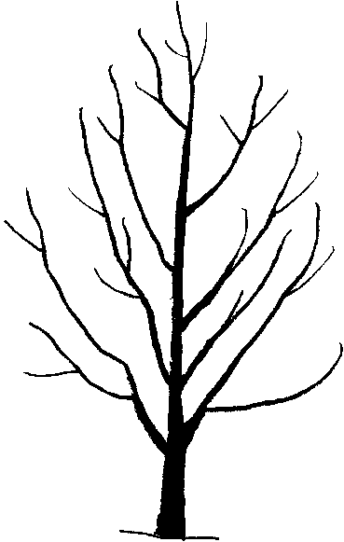 | 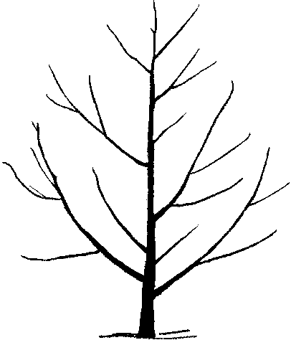
1 | 2
ereto | semiereto
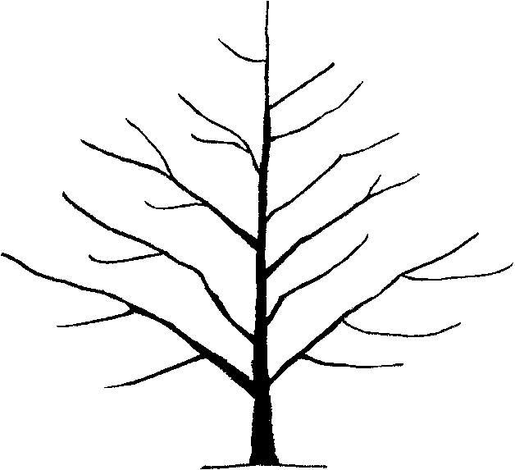 | 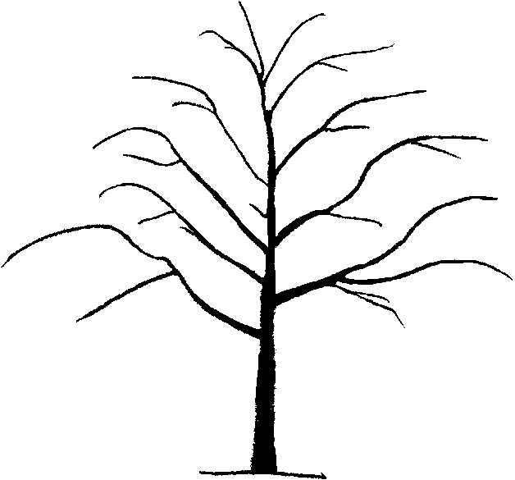
3 | 4
aberto | pendente

Característica 3. Planta: ramificação
As observações deverão ser realizadas nos ramos estruturais, sendo a densidade dos ramos e dos ramos laterais (excluindo-se os ramos frutíferos), a medida do grau de ramificação.

Característica 4. Ramo jovem: pigmentação antocianínica do ápice
Característica 5. Ramo jovem: pubescência do ápice
As observações deverão ser realizadas durante o rápido crescimento.

Característica 6. Ramo de 1 ano: comprimento do entrenó
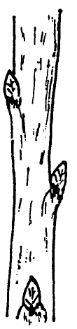 | 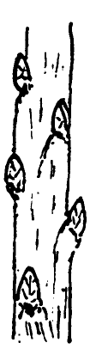
1 | 2
normal | curto

Característica 8. Ramo de um ano: espessura
As observações deverão ser realizadas na metade do ramo.

Característica 15. Folha: presença de nectários
Característica 16. Nectários: cor
As observações desta característica deverão ser feitas no verão em folhas totalmente desenvolvidas a partir do terço médio de um ramo bem desenvolvido da estação atual.

Característica 17. Flor: diâmetro
As observações ou medições deverão ser feitas em flores completamente abertas com as pétalas pressionadas na posição horizontal.

Característica 18. Flor: formato da pétala
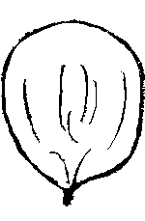 | 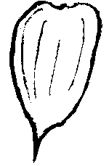 | 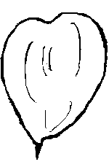
1 | 2 | 3
circular | oboval médio | oboval largo

Característica 19. Flor: arranjo das pétalas
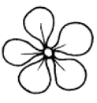 | 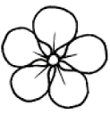 |  | 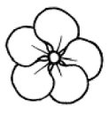
1  livre | 2  intermediário |  | 3  sobreposto

Característica 21. Fruto: formato
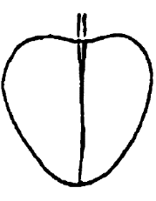 | 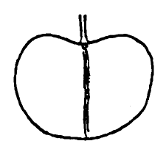 | 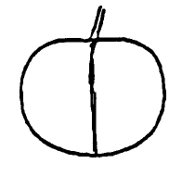 | 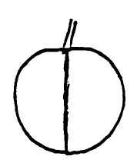 | 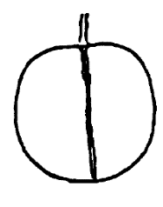
1 | 2 | 3 | 4 | 5
cordado | reniforme | oblato | circular | elíptico

Característica 22. Fruto: extremidade do pistilo
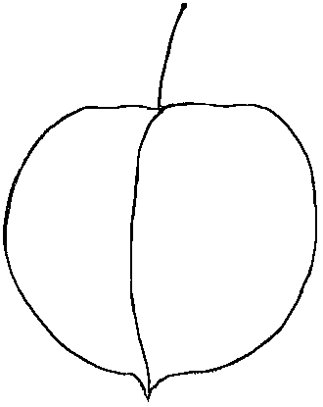 | 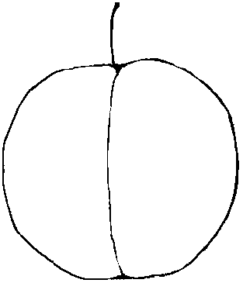 | 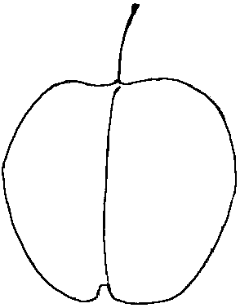
1 | 2 | 3
pontiaguda | plana | afundada

Característica 34. Fruto: acidez
A acidez deverá ser avaliada calculando-se a acidez titulável de uma amostra do suco.
Característica 35. Fruto: teor de açúcar
O teor de açúcar deverá ser observado em º Brix, calculando-se os sólidos solúveis totais com o auxílio de um refratômetro.
Característica 36. Fruto: suculência
Para avaliação da suculência deverá ser considerado o conteúdo de suco obtido por prensagem, em relação ao peso total do fruto, extraindo-se o caroço.
Característica 38. Caroço: formato em vista ventral
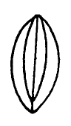 | 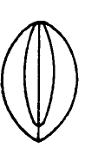 | 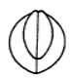
1 | 2 | 3
elíptico médio | elíptico largo | circular

Característica 40. Ciclo até a floração
As observações deverão ser realizadas quando 5 a 10% das flores estiverem abertas.
Característica 41. Ciclo até o início da maturação
As observações deverão ser realizadas quando 5 a 10% de frutos maduros podem ser observados. A maturação dos frutos deve ser considerada como o momento da maturação para consumo, quando o fruto pode ser mais facilmente removido do pedúnculo.

X. TABELA DE MEDIDAS ABSOLUTAS PARA CARACTERÍSTICAS MENSURADAS DA CULTIVAR CANDIDATA E DAS MAIS PARECIDAS
Médias observadas  Característica | Cultivar  Candidata | Cultivar | Cultivar
6. Ramo de um ano: comprimento do entrenó | cm | cm | cm
8. Ramo de um ano: espessura | cm | cm | cm
9. Lâmina foliar: comprimento | cm | cm | cm
10. Lâmina foliar: largura | cm | cm | cm
11. Lâmina foliar: relação comprimento/largura
13. Folha: comprimento do pecíolo | cm | cm | cm
14. Folha: relação comprimento da lâmina/comprimento do pecíolo
17. Flor: diâmetro | cm | cm | cm
24. Fruto: comprimento do pedúnculo | cm | cm | cm
25. Fruto: espessura do pedúnculo | cm | cm | cm
34. Fruto: acidez | % | % | %
35. Fruto: teor de açúcar | ºBrix | ºBrix | ºBrix
36. Fruto: suculência
39. Fruto: relação peso do fruto/ peso do caroço
40. Ciclo até a floração | dias | dias | dias
41. Ciclo até o início da maturação | dias | dias | dias

XI. BIBLIOGRAFIA
1. União Internacional para Proteção das Obtenções Vegetais (UPOV), TG/35/7, Genebra, 2006. Disponível em: https:/www.upov.int/edocs/tgdocs/en/tg035.pdf. Acesso em: 06 de fevereiro de 2024.

Publicado no DOU Nº 93, de 15/05/2024, Seção 1, Páginas 9 E 10.

